7.《再塑生命的人》 教学设计
教学目标
知识目标
1．积累“企盼、油然而生、花团锦簇、美不胜收、不可名状、期期艾艾”等词语。
2．把握海伦·凯勒的人生经历及其品质。
能力目标
1．培养从文中准确获取信息并进行语言概括的能力，把握课文一体两面的思路结构。
2．揣摩文中重要语句，加深阅读体验。
3．理性地思考、体会作者对莎莉文老师敬爱和感激的情意。
德育目标
1．领会莎莉文老师隽永深沉的爱心和高超的教育艺术。
2．学习海伦好学敏思、坚韧不拔、热爱生活的精神。
教学重点
研读课文，把握作品的思想内容。
教学难点
深人体会作为盲聋哑人的作者对生活的独特感悟。
教学设计思路及教学方法
1．诵读法。本文一体两面，既表现了富有爱心和高超教育艺术的莎莉文老师的形象，同时也展示了海伦人生起步的足迹和精神追求，文笔优美，充满诗情画意。引导学生先通读，再有表情地朗读，准确获取信息并进行概括，从整体上了解课文的思想内容，把握行文思路。深入研读文中细节，如与老师见面的独特心理感受，老师教授她认识事物时的喜悦心情，从认识具体事物到认识抽象事物的思维跨越等，从盲聋哑人的角度体会文中表现的生活世界。
2．质疑研讨法。本文是一篇略读篇目。要求学生运用积累的阅读方法练习自己读文，力求能读懂、领会。诵读中主动质疑问难，师生互动交流探究文意，教师适时点拨引导，扩大学生视野，深入领会作者的思想感情。
教学媒体
多媒体CAI课件投影仪 课时安排:1课时
教学过程
[教学要点]
诵读，整体感知文意。研读探究，领会作品的人文内涵。拓展延伸，激励发愤精神。
[教学步骤]
1. 前布置学生预习，朗读课文并了解作者
2. 老师提前到教室，请下课外出的同学用毛巾捂着双眼进入教室并找到自己的位置。（老师提前准备好道具）已在教室内的同学仔细观察。

一、导语设计:（多媒体显示海伦画像）
同学们，海伦·凯勒，一位谱写出人类文明史上辉煌生命赞歌的盲聋哑人，被马克·吐温赞誉为与拿破仑并提的19世纪的了不起人物。她的传奇人生，照亮了人类精神的殿堂，向世人昭示着残疾人的尊严和伟大。今天，我们一起走进《再塑生命》，去感受一个病弱生命的顽强成长的足迹和引领她人生转机走向光明的莎莉文老师。（板书文题、作者）
二|、请参加实验的同学谈谈蒙眼走路的感受，再请观看的同学说说他们的所见所感。
三、资料助读:海伦·凯勒简介.（师生介绍和投影结合）
海伦·凯勒，美国女作家、教育家。幼时患病，两耳失聪，双目失明。七岁时，安妮·莎莉文担任她的家庭教师，从此成了她的良师益友，相处达50年。在莎莉文的帮助下就读于马萨诸塞州剑桥女子学校，又人剑桥的拉德克利夫学院，1904年以优异成绩毕业。在大学期间写了第一本书《我生命的故事》，叙述她如何战胜病残，不仅给盲人而且给成千上万的正常人带来了鼓舞。这本书被译成50种文字，在世界各国流传。以后她为许多杂志撰写文章，还写了几部自传性小说，《我所生活的世界》《从黑暗中出来》《我的信仰》《中流——我以后的生活》和《愿我们充满信心》，在这些著作中，她表明黑暗与寂静并不存在，她自己也是个有理智的人。1936年莎莉文逝世，波丽·汤普逊接替，也成了她的亲密朋友。凯勒后来成了卓越的社会改革家，她到美国各地，到欧洲、亚洲发表演说，为盲人和聋哑人的教育筹集资金。第二次世界大战期间又访问多所医院，慰问失明的士兵。她的精神受到人们的崇敬。1964年被授予美国公民最高的荣誉——总统自由勋章。次年又被推选为世界十名杰出妇女之一。著名的传记作家范怀克·布鲁克斯为她写了传记。
（选自《世界文学家大辞典》，四川人民出版社1988年版）
（引导学生通过实验感受残疾人生活的艰难跟海伦.凯勒的成就加以比较，为学习文章理解人物奠定基础。）
三、朗读，整体感知文意
学生自读课文，初步感知文意。利用字典和课下注释疏解下列词语：（投影）
企盼：盼望。 迁徙（xǐ）：迁移。 繁衍（yǎn）：逐渐增多或增广。
油然而生：形容思想感情自然而然地产生。
花团锦簇：形容五彩缤纷、十分华丽的形象。
美不胜收：美好的东西太多，一时接受不完（看不过来）。
不可名状：不能够用语言形容。名，说出。
期期艾艾（ài）：形容口吃。西汉周昌口吃，往往连声“期期”。三国魏邓艾口吃，往往连声“艾艾”。
四、深入文本，讨论问题。

1、谁是再塑海伦生命的人？
生：安妮·莎莉文老师。

2、莎莉文老师是何时来到海伦的世界里，她做了哪些？再读课文，划出相关内容。
1887年3月3日，她来到海伦的身边。
(1)握住了海伦的手，把她紧紧抱在怀里。
(2)送给海伦洋娃娃，并且在她的手上拼写“doll”。
(3)又给更大的洋娃娃，继续在她的手上拼写“doll”。
(4)当莎莉文与海伦为“杯”和“水”发生争执，海伦总混为一谈时，她暂时丢开这个问题，重新练习“doll”。
(5)在海伦摔换了洋娃娃后她没有生气，而是把洋娃娃的碎布扫到炉子边，带海伦外出。(6)散步到井房，莎莉文老师把海伦的手放在喷水口下，让水在我手上流过，让我理解了水。

3．通过这些事，你能看出来莎莉文老师教给了海伦什么，把什么带到了海伦的世界？
归纳莎莉文的形象。
富有爱心，耐心、包容。
教育艺术高超：注重方法、激发兴趣；循序渐进，抓住契机。
把爱、同情这些温柔的情感和认识世界的方法和奥秘教给了海伦。

4．在莎莉文老师的教育下，海伦迅速成长。在老师到来前，海伦在怎样的一个世界里？她又处在怎样的一种状态？在书中找出原句。
“在我的那个寂静而又黑暗的世界里，根本就不会有温柔和同情”。
“当时的我，经过数个星期的愤怒、苦恼，已经疲惫不堪了。”
“我正像大雾中的航船”
我心里无声地呼喊着：‘光明！光明！快给我光明！’

5．而当老师来到她的世界之后，文末海伦说晚上“心中充满了喜悦，企盼着新的一天快些来到。啊！世界上还有比我更幸福的孩子吗？”变化可谓巨大，这与老师有莫大的关系，但再塑这个生命的只是莎莉文老师吗？
学生：海伦·凯勒也是再塑自己的重要人物。

6.．阅读课文，海伦·凯勒是怎样的一个人？结合具体内容说说海伦性格中的特点。
海伦能走出黑暗，成为一个不平凡的人，莎莉文老师是光明的引领者，但同时也是海伦自己努力的结果。
课文展示了儿时海伦的性格特点和人生起步的足迹。
学生回答，教师归结：
海伦在学习过程中，求知欲强、悟性极高、情感丰富、细腻敏感（这一点可归入情感）。
- 求知欲强：对手指游戏产生了兴趣，并模仿老师画画儿。为老师和“杯”“水”两个字发生争执。
- 悟性极高：在进行了模仿后，几个星期后，领悟到世间万物都有自己的名字。恍然大悟，有一种神奇的感觉在我脑中激荡，我一下子理解了语言文字的奥秘；水唤醒了我的灵魂，并给予我光明、希望、快乐和自由。
- 情感丰富：对光明无比渴求；自豪极了，高兴得脸都红了，立即跑下楼去，找到母亲，拼写给她看；我悔恨莫及，两眼浸满了泪水……
- 细腻敏感：我默默地站在走廊上，从母亲的手势以及家人匆匆忙忙的样子，猜想一定有什么不寻常的事要发生；我似乎能感觉得到，她就是那个来对我启示世间的真理、给我深切的爱的人……

五、深层研读，体察文意
. 文题中的“再塑生命”从字面意思看，是“重新塑造生命、重新获得生命”的意思。文中它的深刻含意是什么？

再塑生命，是指“爱的光明照到了我的身上”，本来，“我在那个寂静而又黑暗的世界里，根本就不会有温柔和同情。”但是，在莎莉文老师的教育下，“我”的灵魂被唤醒，再次拥有“光明、希望、快乐和自由”（“光明”是用其喻义）。是莎莉文老师让“我”又认识世界，理解生命，教“我”懂得“什么是爱”。正如作者自己所说：“她就是那个来对我启示世间的真理、给我深切的爱的人。”从这个意义上说，莎莉文老师是“再塑生命的人”，用中国通俗的话说，就是“再生父母”。“再塑生命”一词表达了作者对莎莉文老师的无比敬爱和感激之情。对于我们读者来看，在再塑生命的过程中看到了海伦身上最伟大的精神和品质。
六、总结课文
海伦·凯勒在《假如给我三天光明》中倾诉了她对生活的礼赞。其中假定自己获得视力后第一天凝视莎莉文的情节就充分表现了她的感念和尊敬。文中说：
啊，如果我有三天视力的话，我该看些什么东西呢？
第一天，我要看到那些好心的、温和的、友好的、使我的生活变得有价值的人们。首先，我想长时间地凝视着我亲爱的教师安妮·莎莉文·麦西夫人的脸，当我还在孩稚时，她就来到我家，是她给我打开了外部世界。我不仅要看她的脸部的轮廓，为了将她牢牢地放进我的记忆，还要仔细研究那张脸，并从中找出同情的温柔和耐心的生动的形迹，她就是靠温柔与耐心来完成教育我的困难任务。我要从她的眼睛里看出那使她能坚定地面对困难的坚强毅力和她那经常向我显示出的对于人类的同情心。

从1887年3月3日直到1936年莎莉文老师逝世，老师与海伦相伴近五十年。在她的遗言中她说“谢谢上帝让我将生命赠予了海伦，使她拥有了一个光明的世界，上帝啊！请你让海伦在没有我的日子里，也能快乐地生活！”
1956年11月15日，竖在美国波金斯盲童学校入口处的匾额上的幕布，由海伦颤抖的手亲自揭开了，上面写着：纪念海伦·凯勒和安妈·莎莉文·麦西。这是一块为纪念那些在人类文明史上写下了突出篇章的人们而设立的，是对海伦和莎莉文这两位共同创造了人类生命奇迹的人的无上敬意。

七．拓展延伸
海伦是世界有名的残疾成功人士。培根论说人生时曾意味深长地称颂残疾人“总是和上帝扯平了的”。请学生联系阅读体验，列举古今中外那些付出艰辛卓绝努力而成功的残疾人的事迹。
教师提示：
奥斯特洛夫斯基全身瘫痪，双目失明，但他以惊人的毅力，克服重重困难，在病榻上完成了长篇小说《钢铁是怎样炼成的》，鼓舞了几代热血青年。几乎全聋的贝多芬扼着命运的咽喉，奏出了与命运抗争的最强音——《命运交响曲》。失去光明的民间艺人阿炳的《二泉映月》给我们描画了一个凄凉哀怨的世界，也让我们感到了命运的残酷和抗争的力量。史铁生身残志坚直面人生写有《我与地坛》，成为著名作家。
八．板书设计

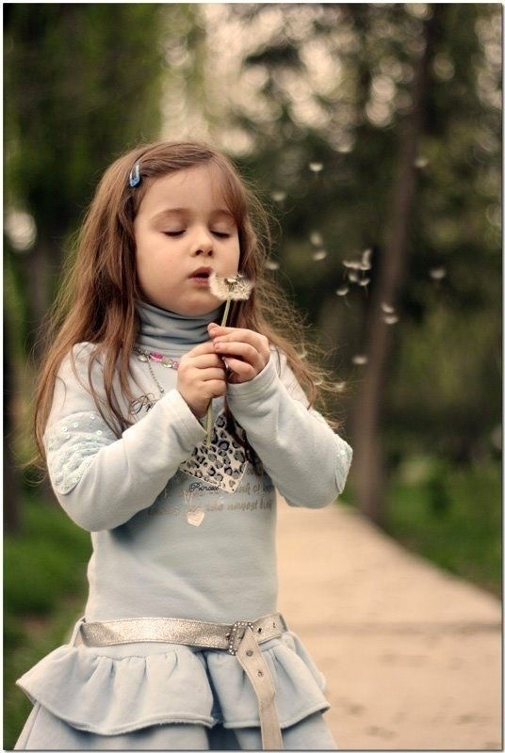九、教学反思
莎莉文老 师
孤独 黑暗
迷茫 愤怒

爱心
耐心
慧心
开心
好学坚韧
聪慧善思

光明快乐
幸福希望

